Санкт-Петербургский политехнический университет Петра Великого

Институт прикладной математики и механики

**Кафедра «Прикладная математика»**

**"Dualism"**

**Техническое задание**

**на 12 листах**

**Действует с ______________**

Согласованно:

Вердина Мария

*19.03.2017*

Команда разработчиков:   
Лесик Демьян  
Затылкин Павел  
Шабалина Анастасия  
Феофилактов Михаил

Демьянов Дмитрий

Оглавление

Общая характеристика 3

Цели и назначение 3

Ключевые отличия 3

Требования и ограничения 4

Фабула 4

Игровой процесс 4

Управление 4

Уровни 5

Элементы уровня 5

Звуковое сопровождение 5

Текстуры 5

Анимация 6

Среда разработки 6

Описание функций 7

Функциональная структура 7

Структура программы: 7

Структурная схема 8

Внешний интерфейс 9

План тестирования 11

Измеряемые показатели функционирования 11

Минимальные системные требования 11

Ссылочные документы 12

# Общая характеристика

## Цели и назначение

Данный программный продукт является игрой для мобильных устройств под управлением операционной системы Android, создающийся с развлекательной целью. Игра представляет из себя платформер (2d - игра, с видом сбоку), совмещающий в себе жанры аркады и головоломки. Для её прохождения необходимо пройти уровни, собрав определённые предметы, и не угодив при этом в ловушки.

Потенциальными пользователями являются две категории людей: дети и подростки (8 - 16 лет) и любители жанра (25 -40 лет). Это обусловлено тем, что в игре используется пиксельная графика и классическая игровая механика, поданная в новом ключе.

## Ключевые отличия

От других платформеров данный проект отличает игровой процесс, базирующийся на переключении персонажей для максимальной выгоды в той или иной ситуации.

В игре присутствует стратегическая составляющая: игра рассчитана на то, что каждый уровень проходится не с первого раза, потому что у каждого персонажа есть свои уникальные способы передвижения, рассчитанные на разные препятствия. Вдобавок к этому у каждого персонажа есть шкала энергии, которая тратится со временем, и, при её исчерпывании, игра за этого персонажа (брата) становится невозможной, а другим может не получиться завершить успешно уровень. В связи с этим игроку для прохождения придётся запоминать маршрут, анализировать текущие ловушки, чтобы предугадывать дальнейшие и вдумчиво переключать персонажей.

Графическая составляющая игры создаётся в виде пиксельного мира, что является популярным в современном развитии жанра.

## Требования и ограничения

Данный продукт должен запускаться на устройствах под управлением Android версии API 19 и выше, корректно обрабатывать касания к экрану и взаимодействовать с ними.

### Фабула

"Два совершенно разных по характеру брата долгое время не общались и шли своими дорогами, пока не узнали, что их сестра пропала. Теперь, несмотря на давние разногласия, им придется объединить усилия, чтобы найти и вернуть сестру."

Данное сообщение будет выведено при первом запуске первого уровня.

### Игровой процесс

Пользователю игра предоставляет возможность пройти уровни бегая, прыгая, цепляясь к блокам (с помощью веревки), минуя ловушки и собирая бонусы.  
Игроку изначально доступно два персонажа, брата - Ронни и Реджи. У каждого из них есть свои способности и особенности: у Ронни - двойной прыжок, у Реджи - веревка, которая позволяет к блокам. Также, у каждого брата есть специальные блоки, доступные (видимые) только одному из братьев.   
У каждого брата есть своя полоса энергии. Если полоса заканчивается, то возможность играть за данного брата пропадает, если, соответственно, энергия закончилась у обоих братьев, то необходимо начинать уровень сначала.  
Братьев можно переключать в любой момент, по кнопке "переключить братьев", при этом, видимость некоторых ловушек и блоков может измениться.  
В прыжке разрешается изменение движения. Реализовано корректное восприятие и воспроизведение одновременного нажатия кнопок (касается комбинации кнопок вправо(влево) - вверх).  
Камера будет реализована так, чтобы персонаж по возможности находился в центре экрана, при этом не выезжая за пределы игрового мира.

### Управление

Управление осуществляется с помощью кнопок (бег, прыжок) и нажатия на экран на область с блоками (веревка).

### Уровни

В игре будет реализовано 4 уровня, представленные следующими локациями: подземелье, лес, горы и замок. Сложность уровней будет примерно одинаковой. Зная стратегию, один уровень можно будет пройти за 3-5 минут. Игра будет рассчитана на прохождение каждого уровня в среднем за 3-4 попытки. Итого, игра рассчитана на 60-90 минут полного прохождения.

### Элементы уровня

1) Стационарные блоки - блоки, по которым персонаж может перемещаться, а также к которым может цепляться с помощью веревки.

2) Нестанционарные блоки - двигающиеся блоки или блоки доступные только одному из братьев.

3) Бонусы - объекты, находящиеся в разных частях уровня, которые можно подбирать. Они являются необязательными для собирания, но их собранное по окончанию уровня количество показывает, насколько игрок был внимательным и целеустремленным, а также мотивирует исследовать уровень.  
На каждом уровне будет спрятано по 5 бонусов.

4) Ловушки - объекты, при контакте с которыми персонаж перемещается в начало уровня, сохранив своё состояние (энергию каждого брата и собранные бонусы).  
Ловушки могут быть как стационарными (лава, вода), так и динамическими (выдвигающиеся шипы, катящиеся и падающие камни).

### Звуковое сопровождение

Звуковое сопровождение будет реализовано для элементарных действий (прыжок, использование веревки). Реализация фонового музыкального сопровождения реализована будет. В игре будет доступна функция включить - выключить звуки и музыку.

### Текстуры

Текстуры берутся в открытых источниках, которые не требуют указания авторства и разрешены для редактирования. Также при необходимости, текстуры будут рисоваться и дорисовываться в средах "Adobe Photoshop CS6" и "Pyxeledit".

### Анимация

Красивая анимация не является главной целью данного продукта, поэтому минимальная анимация (движение персонажа и некоторые ловушки) сделана будет. А её расширение будет добавлено по возможности.

### Среда разработки

Создание продукта осуществляется в программе "Android Studio" версии 2.2 с использованием библиотеки "LibGDX":

* Android Build Tools Version: 23.0.1
* Android SDK Version: 20
* Android Gradle Tool Version: 1.5.0.

API: android:versionCode="1"; android:versionName="1.0

# Описание функций

## Функциональная структура

Функционал игрока заключается в управлении братьями (бег, прыжки, использование веревки) и их переключении.

## Структура программы:

"GameDualism" - является основным классом продукта .

"Screens" - пакет, в котором реализованы все окна (состояния) игры.  
Для каждого "окна" реализована своя камера, свои размеры и свой функционал.

"Player" - пакет, в котором реализованы: камера, агент, взаимодействие агента с окружающим миром.

"MapParser" - класс, который отвечает за создания окружающего мира и объектов в нём.

"android\assets" - папка, в которой лежат графические данные продукта

Математические модели: в продукте будет реализована модель математического маятника с затухающими и вынужденными колебаниями (реализация веревки), также модель равноускоренного движения (движение персонажа в гравитационном поле).

Основные функции:

**public void** render(**float** delta) - Процедура, в которой происходит рисование окружающего мира, кнопок и персонажа.

**public void** inputUpdate(**float** delta) - Процедура, в которой происходит изменения состояния агента, в зависимости от нажатых клавиш.

**public static void** parseMapObjects(MapObjects objects, World world) - Процедура, в которой объектам окружающего мира присваивается их расположение.

## Структурная схема

game

(map,world) (actions)

## Внешний интерфейс

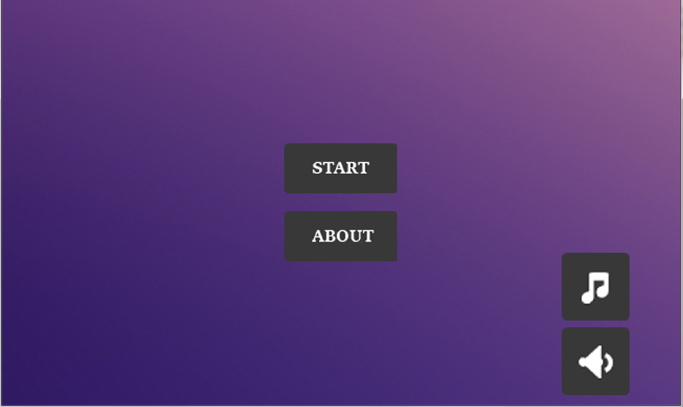

Окно меню игры:  
 - Кнопка: "Начать игру"  
 - Кнопка: "Уровень 1"  
 - Кнопка: "Уровень 2"  
 - Кнопка: "Уровень 3"  
 - Кнопка: "Уровень 4"  
 - Кнопка: "Меню"  
 - Кнопка: "Разработчики"  
 - Кнопка: "Включить/выключить музыку"  
 - Кнопка: "Включить/выключить звук"

Окно Выбора уровня:   
 - Кнопка: "Уровень 1"  
 - Кнопка: "Уровень 2"  
 - Кнопка: "Уровень 3"  
 - Кнопка: "Уровень 4"  
 - Кнопка: "Меню"

Уровни открываются по мере прохождения.

Окно паузы (при нажатии кнопки "Пауза"):  
 - Кнопка: " Продолжить "   
 - Кнопка: "Начать сначала"   
 - Кнопка: "Меню"  
 - Кнопка: "Включить/выключить музыку"  
 - Кнопка: "Включить/выключить звук

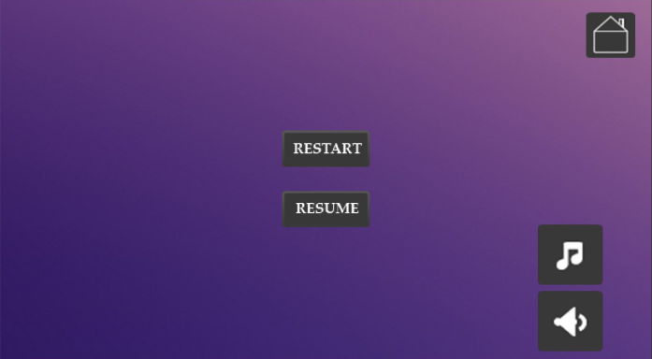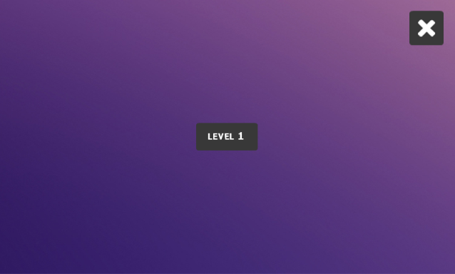

Окно игры:

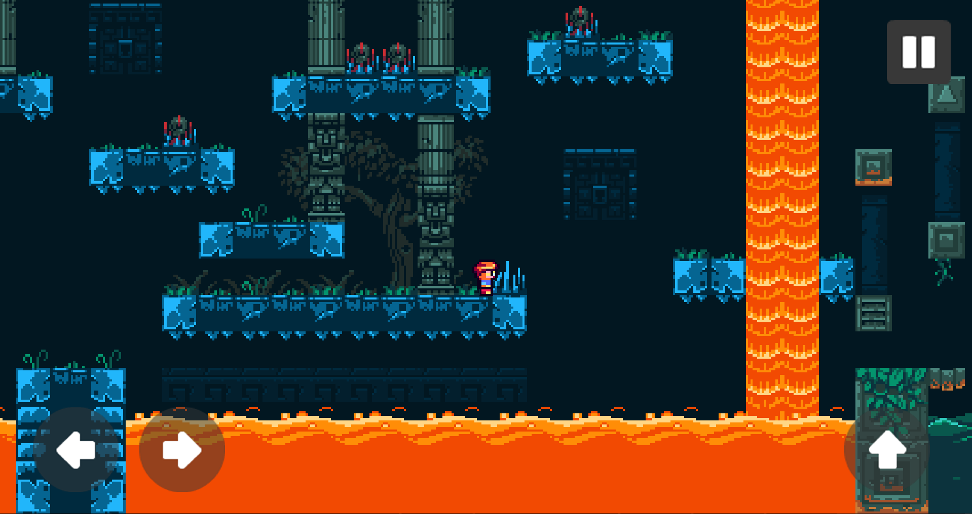  
 - Кнопка: "Влево"   
 - Кнопка: "Вправо"  
 - Кнопка: "Вверх"  
 - Кнопка: " Переключение братьев "  
 - Кнопка: "Пауза"  
 - Прикосновение к объекту "блок"

Кнопка переключения братьев

Кол-во

собранных

бонусов

Полоса энергии

# План тестирования

1. Проверка корректности движения персонажа, его взаимодействия с блоками, ловушками и бонусами.

Тесты проводятся в собранном приложении путем исследования всевозможных мест, куда может попасть персонаж на предмет поиска ошибок.

1. Проверка корректности отображения и масштабирования камеры и кнопок на устройства с различными разрешениями.  
   Тесты проводятся на доступных устройствах и эмуляторах с различными разрешениями.
2. Проверка оптимальной сложности уровней с помощью фокус-группы.
3. Проверка стабильности программы на утечки памяти.

## Измеряемые показатели функционирования

Данный продукт для тестирование будет эмулироваться на устройствах с разными версиями Android (от 4.4 до 6.0) с разными разрешениями экрана (соотношениями сторон) . Тестирование с эмуляторами начнётся не раньше четвёртого спринта.

Ожидаемое время загрузки игры меньше 3 секунд, уровня меньше 1 секунды. Ожидаемое fps 50-60.

## Минимальные системные требования

1. Процессор: Intel® Atom™ Processor Z2520 1.2 ГГц или более быстрый процессор
2. Свободной оперативная память: 230 Мбайт
3. Свободного Места на жёстком диске: 80 Мбайт
4. Минимальное разрешение: 320×480

# Ссылочные документы

1. LibGDX https://libgdx.badlogicgames.com (04.03.2017)
2. http://pyxeledit.com (18.03.2017)